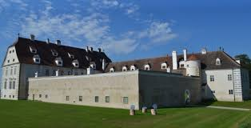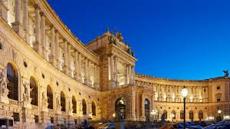
Pałac i Zamek w Stetteldorf am Wagram Wiedeń. Pałac Hofburg

Ramowy program wyjazdu
zorganizowanego przez Wrocławski Oddział Towarzystwa Polsko – Austriackiego
w dniach 14 – 16 czerwca 2019r.
do Austrii

Kierownictwo organizacyjne – Wiceprezes Oddziału Marian Lampczak
Pilot- Lubomir Wędzicha tel. 0607 33-71-71.

Program:
14 czerwca 2019r. (piątek)
6,00 odjazd autokaru z ul. Ślężnej wzdłuż Wzgórza Andersa – naprzeciw Uniwersytetu Ekonomicznego.
15,00 Konferencja na Zamku Stetteldorf am Wagram w związku z 336 rocznicą Odsieczy Wiedeńskiej. Gospodarzem będzie Hrabia Georg Stradiot wraz z Małżonką. Współorganizatorami: Dyrektor prof. dr hab. Rościsław Żerelik - Instytut Historyczny Uniwersytetu Wrocławskiego, Konsulat Austrii we Wrocławiu oraz WPSF – The World Polonia Sport Federation.
Po Konferencji Pan Georg Stradiot będzie oprowadzał po kompleksie pałacowym oraz zaprasza do Piwniczki na lampkę wina.
Wieczorem Obiadokolacja i wieczór koleżeński w Hotelu
15 czerwca 2019r. (sobota).
7,30 – śniadanie, 8,30 – wyjazd z hotelu, drobne zakupy w Hofferze. Giełda staroci na Naschmarkcie, Kościól Św. Karola Boromeusza
10,30 Zwiedzanie Wiednia z przewodnikiem austriackim Małgorzatą Krzempek Nieśpiałowski (aktorką nagradzaną Złotymi Mastami), w tym: barokowej Starówki (wpisanej na listę światowego dziedzictwa UNESCO), Katedry, Pałacu zimowego - Hofburga. Gosia przygotowuje nowy program zwiedzania. Prater – słynna na cały Świat dzielnica rozrywki i zabawy.
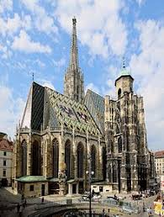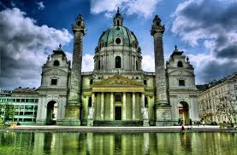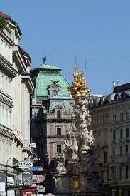
Katedra Św. Szczepana. Kościół Św. Karola Boromeusza. Graben z Kolumną morową.

Wieczorem – 19,00 Spotkanie w Restauracji Hotelu „Zum Oxenkopf” (przy obiadokolacji)
z Ryszardem Hawrylakiem wraz z Wiesławą Hawrylak (organizatorem spotkania po stronie austriackiej), oraz innymi przedstawicielami Polonii w Austrii..
16 czerwca 2019r. (niedziela)
8,00 – 9,00 śniadanie
9,30 wyjazd z Hotelu, przejazd przez Lasek Wiedeński (Wienerwald) na Kahlemberg bądź spacer po ogrodach Schonbrunnu.
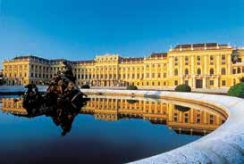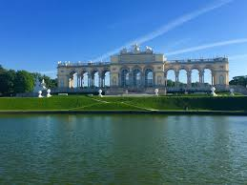
11,30 wyjazd z Wiednia. Spacer po Mikulowie. Zakupy w GLOBUSIE k/Brna.
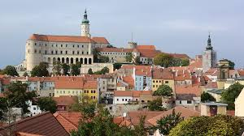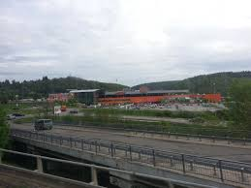
Widok na Mikulov i Zamek. Globus. Centrum handlowo-gastronomiczne koło Brna.
ok. 21,00 powrót do Wrocławia (Parking ul. Ślężna).

Cena 600,00 zł - obejmuje: transport autokarem klasy LUX, 2 noclegi w Hotelu (pokoje 2-osobowe) ze śniadaniami, 2 obiadokolacje (3daniowe), Przewodnik austriacki po Wiedniu (3 godziny), Opieka pilota w trakcie wycieczki. Uczestnicy są ubezpieczeni do kwoty 10.000 euro.
Miejsce zakwaterowania:
Hotel „Zum Ochsenkpf”, 1140 Wien, Karl-Bekehrty Strasse 60. tel. 0431 914 21 87.
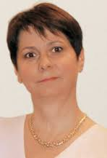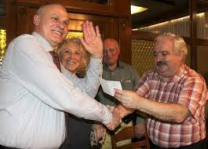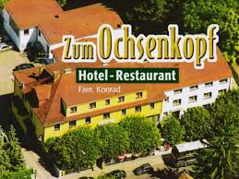
Małgorzata Krzempek-Nieśpiałowski. Organizatorzy spotkania. Kompleks Hotelu Zum Ochsenkopf w Lasku Wiedeńskim
Zgłoszenia i zapytania prosimy kierować do Wiceprezesa TPA ds. organizacyjnych OW Mariana Lampczaka (605 620 201) lub Prezesa TPA OW Lubomira Wędzichy (607 33 71 71).
Jako rezerwację miejsca traktujemy także wpłatę zaliczki w wysokości 300,00 zł na konto wycieczkowe TPA: PKO SA 08 1240 6801 1111 0010 3838 7653 - Lubomir Wędzicha z dopiskiem (Wiedeń) po uprzednim poinformowaniu organizatorów.
Uwaga: Szczegółowy program zostanie ustalony i przekazany uczestnikam wyjazdu.

